XXXIX
Olga, domiciliada em Teresina, PI, adquiriu, em janeiro de 2022, uma chapinha de cabelo na loja Casa Mil, sediada em Campo Grande, MS, com o objetivo de fazer um penteado especial para um casamento em que seria madrinha, a se realizar na semana seguinte. No dia da cerimônia, Olga pela primeira vez ligou o produto, que esquentou em excesso e queimou seus longos cabelos. Em consequência, Olga precisou procurar um hospital e não pôde comparecer ao casamento. Olga, então, ajuizou em março de 2023 ação de reparação de danos morais e materiais em face de Casa Mil, objetivando o recebimento de indenização no valor total de R$ 100.000,00 (cem mil reais), tendo sido a petição inicial distribuída à 2ª Vara Cível de Teresina. Em contestação, a Ré sustentou preliminarmente a incompetência do juízo, por não ser o de sua sede. No mérito, sustentou a ocorrência da prescrição em virtude do transcurso de prazo superior a um ano entre a ocorrência do dano e o ajuizamento da ação. Alegou também a ausência de sua responsabilidade, seja porque não restou comprovada sua culpa, seja porque não fabricou o produto alegadamente defeituoso. Em provas, a parte autora requereu a oitiva de testemunhas, o que foi indeferido pela juíza responsável pelo caso, por entender impertinente ao esclarecimento dos fatos, embora Olga entendesse necessária tal prova, em nome de sua ampla defesa. No dia 03/07/2023, segunda-feira, foi publicada a sentença do processo. O pedido foi julgado procedente, com a condenação de Casa Mil ao pagamento da integralidade da indenização pleiteada na inicial. Nenhuma das alegações da ré foi acolhida. Inconformada, Casa Mil apresentou recurso de apelação no dia 24/07/2023. Repisou o alegado em sua contestação, no sentido da incompetência da 2ª Vara de Teresina, bem como da prescrição e da ausência de sua responsabilidade. Pleiteou a reforma da sentença para que o pedido seja julgado improcedente. Em seguida, a parte autora foi intimada a se manifestar sobre a apelação apresentada. Na qualidade de advogado(a) de Olga, elabore a peça processual cabível para a defesa dos interesses de sua cliente, indicando seus requisitos, nos termos da legislação vigente. Considere a ausência de feriados no período. (Valor: 5,00) A peça correta para defender os interesses de Olga é a de contrarrazões, nos termos do Art. 1.010, § 1º, do CPC. A peça deve ser direcionada à 2a Vara Cível de Teresina/PI, com Olga figurando como apelada e, Casa Mil, como apelante.

GABARITO: Nas contrarrazões deverá ser sustentada preliminarmente sua tempestividade, com alegação de interposição dentro do prazo de quinze dias previsto no Art. 1.010, § 1º, OU no Art. 1.003, § 5º, ambos do CPC. Ainda em sede preliminar, deverá ser suscitada, de forma subsidiária, a nulidade ou a reforma da decisão que indeferiu a produção de prova oral pela parte autora, nos termos do Art. 1.009, § 1º, do CPC, sob alegação de ofensa à ampla defesa. Deverá ser feita a exposição dos fatos. No mérito, você deverá sustentar que a relação entre as partes é de consumo, nos termos do Art. 2º ou do Art. 3º, ambos do Código de Defesa do Consumidor, uma vez que Olga é a destinatária final e a Casa Mil é considerada fornecedora por ter comercializado o produto vendido. Deverá ser sustentada a competência territorial da comarca de Teresina/PI, por ser o domicílio da parte autora, conforme previsto no Art. 101, inciso I, do CDC. Você deverá, ainda, alegar que o prazo prescricional aplicável ao caso é o quinquenal, de acordo com o Art. 27 do CDC, sendo descabida a alegação de prescrição pela apelante. Também deverá ser sustentado que a responsabilidade da apelante é de natureza objetiva, independendo de culpa (Art. 12 do CDC). Ao fim, você deverá formular os seguintes pedidos: a) desprovimento do recurso com a manutenção da sentença apelada; b) acolhimento da preliminar das contrarrazões, caso conhecida a apelação; e c) majoração da condenação da ré em honorários advocatícios. Por fim, deverá ser encerrada a petição com local, data, assinatura e inscrição na OAB.

ITEM | PONTUAÇÃO
Endereçamento
1. As contrarrazões devem ser dirigidas à 2ª vara cível de Teresina/PI (0,10). | 0,00/0,10
2. Nome e qualificação das partes: apelante (Casa Mil) (0,10), Olga (apelada) (0,10). | 0,00/0,10/0,20
Alegações Preliminares
3. Tempestividade das contrarrazões, pois interpostas no prazo de 15 (quinze) dias (0,30), segundo o Art. 1.010, § 1º, OU o Art. 1.003, § 5º, ambos do CPC (0,10). | 0,00/0,30/  0,40
4. Reforma OU nulidade da decisão que indeferiu a produção de prova oral pela parte autora (0,15), segundo o Art. 1.009, § 1º, do CPC (0,10). | 0,00/0,15/0,25
Fatos e Alegações de Mérito
5. Exposição dos fatos (0,10). | 0,00/0,10
6. A relação das partes é de natureza consumerista (0,40), uma vez que a Casa Mil é considerada fornecedora por ter comercializado o produto vendido (0,20), segundo o Art. 3º do CDC (0,10). | 0,00/0,40/0,50/ 0,60/0,70
7. Olga é destinatária final do produto (0,40), nos termos do Art. 2º do CDC (0,10) | 0,00/0,40/0,50
8. Competência do foro de domicílio dos autores (0,50), segundo o Art. 101, inciso I, do CDC (0,10). | 0,00/0,50/0,60
9. O prazo prescricional aplicável é o de cinco anos (0,50), segundoo Art. 27 do CDC (0,10). | 0,00/0,50/0,60
10. A responsabilidade da apelante é de natureza objetiva OU independe de culpa (0,50), segundo o Art. 12 do CDC (0,10). | 0,00/0,50/0,60
Pedidos
11. Desprovimento do recurso com manutenção da sentença apelada (0,30). | 0,00/0,30
12. Acolhimento da preliminar das contrarrazões, caso conhecida a apelação (0,20). | 0,00/0,20
13. Majoração dos honorários advocatícios (0,25), segundo o Art. 85, § 11, do CPC (0,10). | 0,00/0,25/0,35
Fechamento
14. Local, data, assinatura e inscrição OAB (0,10). | 0,00/0,10

Questão 1: João, em 2011, celebra contrato escrito com sua sobrinha Maria (maior e capaz), sem prazo determinado, por via do qual empresta uma loja comercial de 350m2, situada em área urbana, transferindo-lhe a posse com a finalidade estrita de dar-lhe oportunidade de explorar atividade empresarial para a sua subsistência. Passados 12 (doze) anos (2023), João descobre que Maria passou a residir no imóvel, desde que desistiu de empreender, há quatro anos (2019), e conseguiu emprego formal na iniciativa privada. Inconformado, João notifica Maria para que ela restitua o bem imóvel no prazo de 30 (trinta) dias, denunciando unilateralmente o contrato. Três semanas depois, recebe citação eletrônica em ação de usucapião promovida por Maria, na qual requer a declaração de usucapião, considerando o uso pacífico e contínuo da posse por mais de 10 (dez) anos, com base na usucapião extraordinária com redução de prazo, considerando o estabelecimento de moradia e serviços de caráter produtivo. Em sua defesa, João afirma que ele é o proprietário do imóvel e Maria é quem está obrigada a restituir -lhe o bem, em razão da extinção do contrato outrora firmado entre as partes. Diante do caso narrado, responda aos itens a seguir.
A) Maria tem direito de usucapir o imóvel? Justifique. (Valor: 0,65) GABARITO: Não. Maria não tem direito a obter a declaração de usucapião do bem imóvel em questão. A despeito de ter o tempo de posse suficiente e adequado ao seu pedido (usucapião extraordinária de prazo reduzido – Art. 1.238, caput e parágrafo único, do CC), com a demonstração dos requisitos da moradia e utilização do bem em caráter produtivo, bem como as características objetivas da posse bem delineadas (posse pacífica e ininterrupta), falta o requisito subjetivo do animus domini. Isso porque havia relação contratual de comodato (empréstimo de coisa infungível), o que reflete a ausência de intenção e consciência da comodatária de “possuir a coisa como sua”, eis que era sabidamente comodatária.
B) Em contestação, João pode formular pedido de condenação de Maria a restituir o imóvel a seu favor, nos autos da ação de usucapião? Justifique. (Valor: 0,60) GABARITO: Sim. A ação de usucapião segue o procedimento comum no CPC, sendo lícito ao réu, em contestação, propor reconvenção para manifestar pretensão própria, conexa com a ação principal, na forma do Art. 343 do CPC.

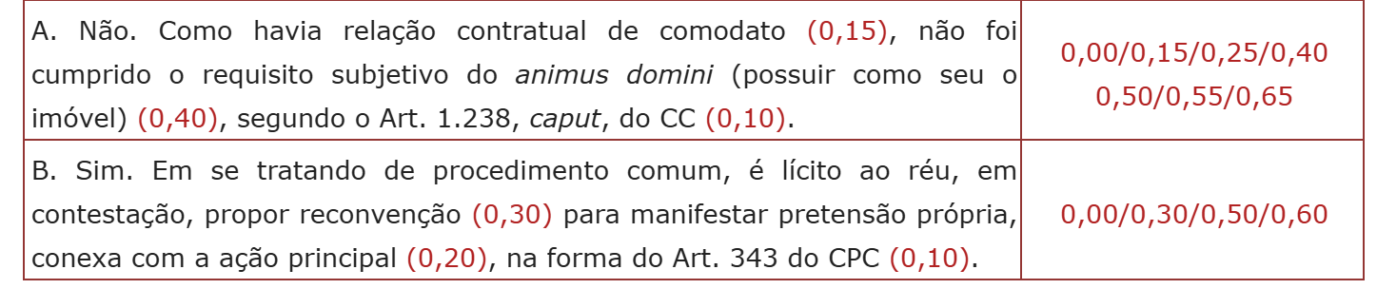

Questão 2: Desde os 2 (dois) anos, Tália não tem qualquer contato com seus pais biológicos e vem sendo cuidada pelos seus tios, Lúcio e Raquel, que possuem a sua guarda judicial. Atualmente Tália tem 12 (doze) anos, e, como sempre foi tratada como filha do casal, foram constituídos fortes vínculos afetivos. Diante dessa situação já consolidada, Lúcio e Raquel, em conformidade com o desejo de Tália, desejam regularizar a relação de filiação de forma definitiva, inclusive para que na certidão de nascimento de Tália sejam excluídos os nomes dos genitores para incluir seus nomes como pais da infante. Considerando que os pais biológicos de Tália já manifestaram que estão de acordo com a intenção manifestada por Lúcio, Raquel e Tália, responda aos itens a seguir.
A) Indique as providências jurídicas necessárias para a regularização da relação de filiação de forma definitiva, como pretendido por Lúcio, Raquel e Tália, inclusive para exclusão dos nomes dos pais biológicos e inclusão dos nomes de Lúcio e Raquel como pais de Tália em sua certidão de nascimento. Justifique. (Valor: 0,65)
GABARITO: A adoção é a medida necessária para a regularização definitiva da relação de filiação, nos termos do Art. 50, § 13, inciso II, do ECA, sendo necessária a prévia destituição do poder familiar dos genitores de Tália, com base no Art. 1.635, inciso IV, do Código Civil.
B) Onde deve ser ajuizada a ação judicial? Justifique. (Valor: 0,60) GABARITO: A ação deve ser ajuizada no juízo do local onde os responsáveis, que já detêm a guarda, têm o seu domicílio, de acordo com o Art. 147, inciso I, do ECA.

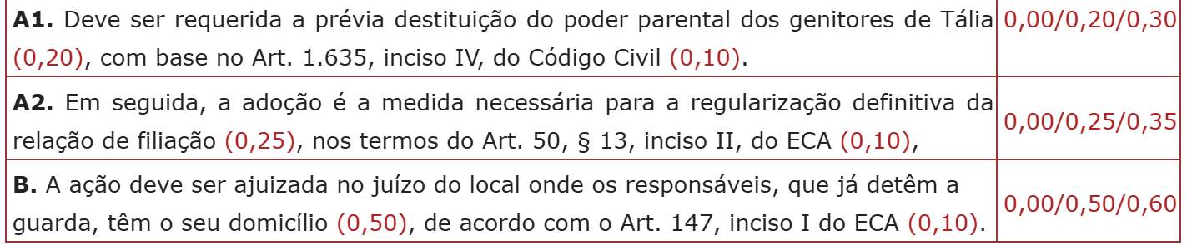

Questão 3: Maria cadastrou-se e adquiriu serviço de aprendizagem on-line de língua estrangeira na sociedade empresária Hello English Ltda., dando consentimento, informado nos termos de uso e autorização, para tratamento de seus dados pessoais. Após 1 (um) ano de curso, decidiu romper o vínculo, mas continuou recebendo muitas notificações indesejadas da sociedade empresária.
Mesmo sem visualizar qualquer ilegalidade quanto ao tratamento de seus dados pessoais, formulou requerimento expresso via canal de comunicação da empresa para (i) retirar o consentimento no tratamento de dados; e (ii) eliminar os seus dados cadastrais em definitivo, para fins de publicidade e marketing. Em resposta, a sociedade empresária informou que não atenderia à solicitação porque a operadora dos dados (SuperData Ltda.) informou que os dados foram tratados dentro da lei, e que Maria não teria direito a pedir a eliminação dos dados para os fins desejados (evitar a publicidade e marketing), considerando que os dados não são sensíveis. Irritada, até porque continuou a receber material publicitário, Maria ajuizou ação judicial contra a sociedade empresária SuperData Ltda., e notificou a Autoridade Nacional de Proteção de Dados (ANPD) sobre a conduta adotada por ambas as empresas. A sociedade empresária ré (SuperData Ltda.) alega que sua responsabilidade é apenas tratar os dados, não sendo ela quem determina a exclusão dos dados, mas somente a controladora (Hello English Ltda.), razão pela qual não responde pelo pedido de Maria, pois nunca recebeu uma ordem da controladora para excluir os dados de Maria. Sobre a hipótese apresentada, responda aos itens a seguir.
A) Maria tem o direito de promover a eliminação de seus dados cadastrais especificamente voltados para as ações de publicidade e marketing? Justifique. (Valor: 0,65). GABARITO: Sim. O Art. 8º, § 5º, da Lei nº 13.709/18 (LGPD) dispõe que “o consentimento pode ser revogado a qualquer momento mediante manifestação expressa do titular, por procedimento gratuito e facilitado, ratificados os tratamentos realizados sob amparo do consentimento anteriormente manifestado, enquanto não houver requerimento de eliminação”. Em razão disso, deve-se operar o término no tratamento de dados (Art. 15, inciso III, da LGPD), com a consequente eliminação dos dados cadastrais para os fins especificados (publicidade e marketing), na forma do Art. 16, caput, da LGPD.
B) A sociedade empresária SuperData Ltda., na posição de simples operadora de dados pessoais, responde por danos eventualmente causados a Maria? Justifique. (Valor: 0,60). GABARITO: Sim. O operador de dados pessoais responde solidariamente com o controlador de dados pessoais pelos danos causados pela tratamento quando descumprir as obrigações da legislação de proteção de dados, na forma do Art. 42, §1º, inciso I, da LGPD.

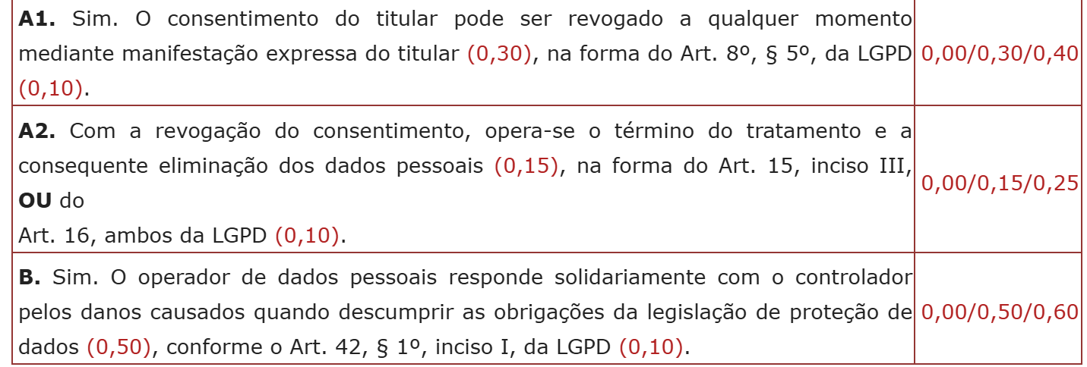

Questão 4: Fernanda é dona da loja Obra Mais que vende material de construção. No mês passado ela fez uma venda de R$ 30.000,00 (trinta mil reais) para José, que pagou o material com cheque. No entanto, ao ser descontado, o cheque não foi pago pelo banco por falta de fundos. A respeito dessa situação, responda aos itens a seguir.
A) Qual a ação mais célere que Fernanda deve adotar para cobrar o valor devido e qual é seu prazo prescricional? Justifique. (Valor: 0,65) GABARITO: Fernanda deve ingressar com uma execução de título extrajudicial, por ser o cheque título executivo extrajudicial, na forma do Art. 784, inciso I, do CPC, no prazo prescricional máximo de 6 meses, contados da expiração do prazo de apresentação, como determina o Art. 59 da Lei nº 7.357/85.
B) Considerando que o único bem localizado para satisfação do débito foi o táxi de José, é possível determinar a penhora do automóvel? Justifique. (Valor: 0,60) GABARITO: Não, pois o táxi é instrumento de trabalho de José, e, na forma do Art. 833, inciso V, do CPC, os bens necessários ao exercício da profissão são impenhoráveis.

